**Nom du fichier :**

# PRÉREQUIS / HABILITATION

|  |  |
| --- | --- |
| **Compte AD** | **Non** |
| **Accès Bastion** | **Oui** |
| **Accès serveurs AGIRC-ARRCO** | **Non** |

# Impact

|  |  |  |
| --- | --- | --- |
| **Service non impacté** | **Service dégradé** | **Service indisponible** |
| **X** |  |  |

# Points importants

**Netskope ne fonctionne pas, il affiche un message d’erreur lors de l’enrollement.**



Le problème est lié à l’expiration de la clé de chiffrement

# PROCÉDURE À DÉROULER

1. **Désinstaller Netskope (en utilisant votre compte WSxxxxx)** via le « panneau de configuration », « Programmes et fonctionnalités » :

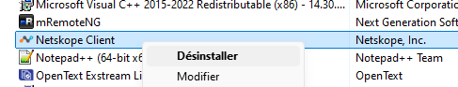

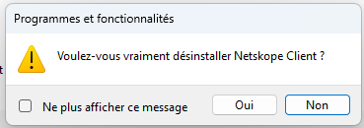

oui

1. **Lors de la désinstallation,** il est possible que le mot de passe Netskope soit demandé (dans le cas ou l’utilisateur à déjà été enrôlé).

Récupérer le mot de passe Netskope dans Wallix Bastion (compte “***Netskope_Client***”) et continuer la désinstallation.

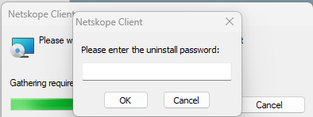

1. Supprimé le dossier Notskope dans le répertoir**e C:\Windows\ccmcache**

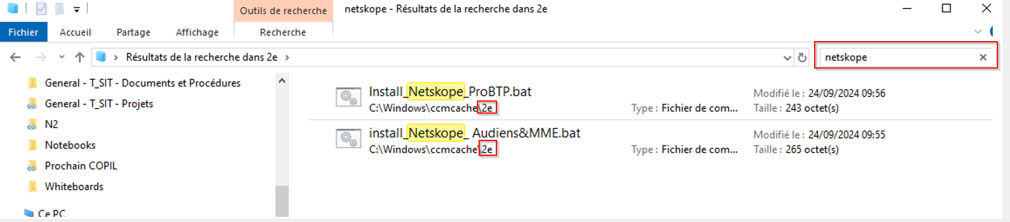

1. Il faut **synchroniser la stratégie** du groupe côté « Centre logicie » et sur CMD avec la commande **gpupdate/force** il faut redémarrer le poste

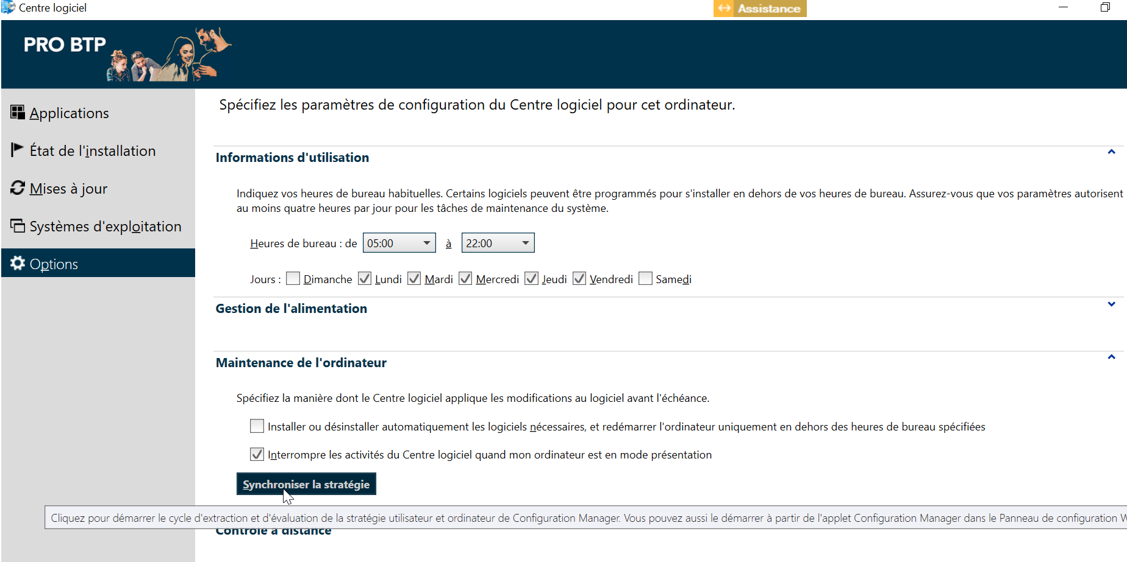

1. **Une fois la désinstallation terminée,** la procédure est finie. Netskope va se réinstaller automatiquement au prochain inventaire de l’agent MECM (il faut attendre 1h-3h). La personne devra s’enrôler de nouveau.

# VÉrification

**Liste des vérifications à effectuer :**

1. Vérifier si Netskope est activé

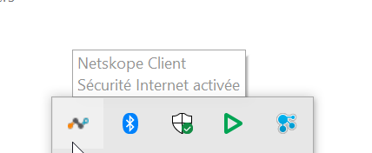

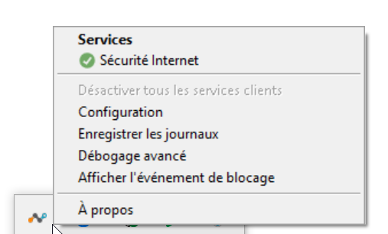

# En cas d’Échec

**Préciser les actions à suivre en cas d’échec de la procédure. L’Equipe à contacter. Escalade. Réaffectation…**

1. En cas d’échec de cette procédure, transférer à l’équipe G-DIPI-SIT-PDTGEST